一、受理范围

凡我县辖区内新建、扩建、改建各类房屋建筑和市政基础设施的工程。

二、审批条件

建设单位应当自工程竣工验收合格之日起15日内，依照《房屋建筑和市政基础设施工程竣工验收备案管理办法》规定，向工程所在地的建设行政主管部门备案。

应提交资料：

1、工程竣工验收报告；

2、工程施工许可证；

3、施工图设计文件审查意见；

4、单位工程质量综合验收文件；

5、市政基础设施的有关质量检测和功能性试验资料；

6、规划、公安消防、环保等部门出具的认可文件或者准许使用文件；

7、施工单位签署的工程质量保修书；

8、商品住宅的《住宅质量保证书》和《住宅使用说明书》；

9、法规、规章规定必须提供的其他文件。

三、受理地点和办事窗口
受理地点：沧源县住房和城乡建设局。
办事窗口：沧源县住房和城乡建设局建设工程质量监督管理站。
办公时间：周一至周五，上午8:00—11:30，下午14:30—17:30

四、申请材料

房屋建筑和市政基础设施建设工程竣工
备案核准申请材料目录
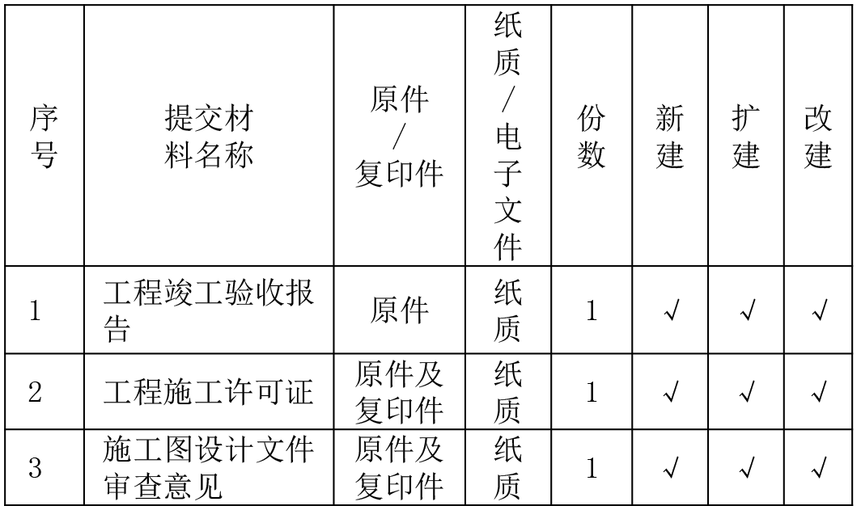

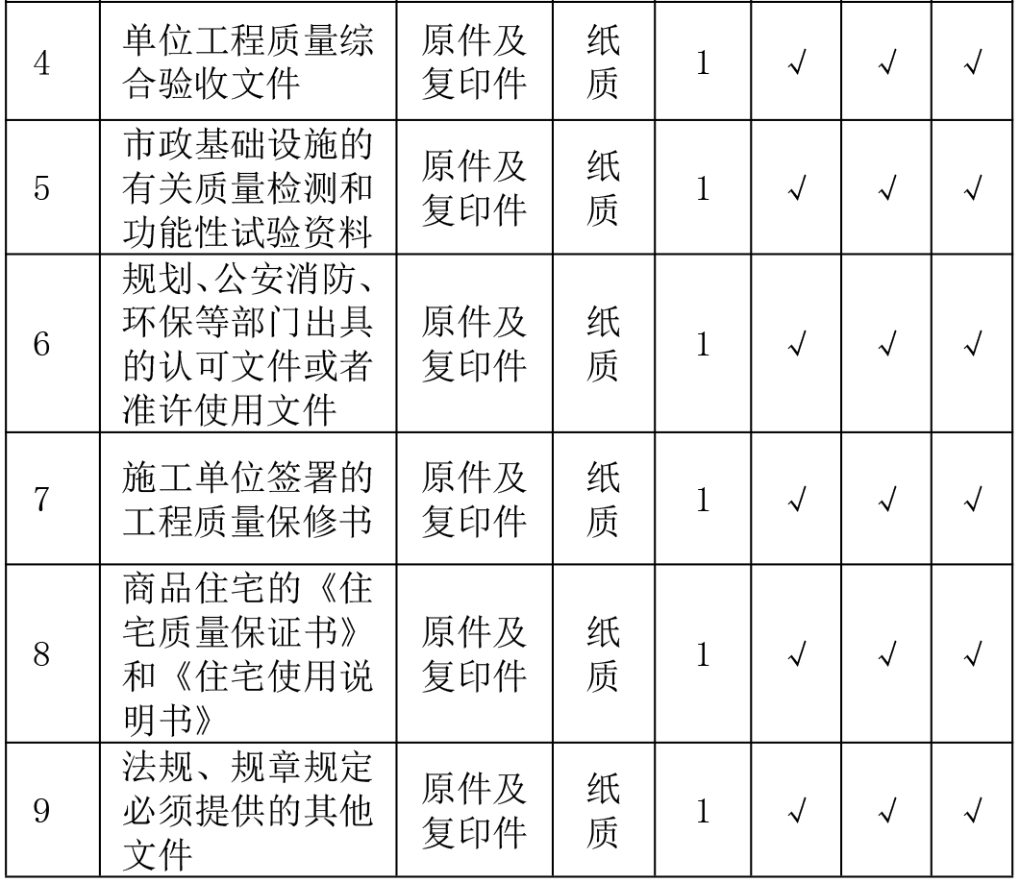

注：复印件应选用A4纸张，同时加盖公章。

五、审批时限
法定时限：5个工作日
承诺时限：5个工作日

六、审批收费
不收费

七、审批结果及送达方式
审批结果：房屋建筑和市政基础设施建设工程竣工备案核准。
送达方式：直接领取
沧源县住房和城乡建设局建设工程质量监督管理站。

八、咨询及监督渠道

咨询电话 0883-7126300

监督电话 0883-7121108

咨询及投诉地址：沧源县住房和城乡建设局

九、文书表单及办事指南下载

下载地址：沧源县人民政府公众信息网—信息公开—行政审批事项办事指南。

直接领取：受理窗口。

房屋建筑和市政基础设施建设工程竣工备案核准办事流程示意图

BSZN-003800—2016

房屋建筑和市政基础设施建设工程竣工备案核准办事指南




沧源佤族自治县住房和城乡建设局
2016年9月20日发布

